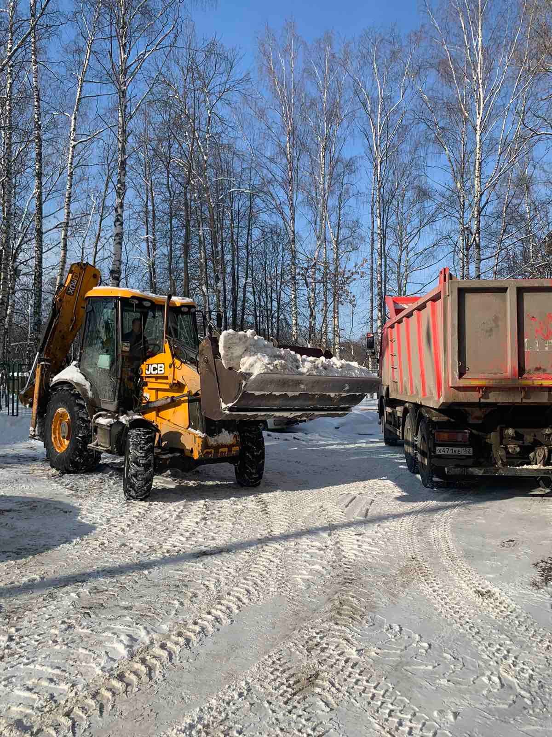

Механизированная уборка снега
Механизированная уборка снега предполагает использование снегоочистителей. Это устройства, предназначенные для установки на транспортное средство, чтобы удалять снег и лед с дорог. Термин «снегоочиститель» (или «снегоуборщик») часто используют для обозначения автомобилей, оснащенных навесным оборудованием для расчистки снега. Навесное снегоуборочное оборудование монтируют спереди, сбоку или под кузовом машины, им оснащают любой вид транспортных средств – от тракторов до грейдеров. Снегоуборочные машины такого типа можно встретить на городских дорогах каждую зиму в период обильных снегопадов.
Механизированная уборка ускоряет процесс очистки дорог, частных и общих территорий. К осложняющим механизированную чистку факторам относят:
- Поток автомашин, передвигающихся по городу.
- Мусорные контейнеры, баки.
- Придорожная растительность – кустарники, деревья, укрытые на зимовку клумбы.
- Уклон окружающей местности, естественные препятствия вблизи дороги (холмы, склоны, обрывы).
- Искусственные препятствия возле дорог и парковок: дорожные знаки, столбы, заборы, тротуарные бордюры, пандусы.
- Системы дренажа, водостоков.
Во время сильных снегопадов количество выпавших осадков нередко превышает возможности снегоуборочной техники. Это требует от компаний, оказывающих услуги по уборке снега, умения грамотно распределить технику и персонал.

Виды снегоуборщиков
Оборудование для уборки снега и льда включает в себя разные виды крупной техники: снегоочистители, тракторы, фронтальные погрузчики, экскаваторы, самосвалы. По типу рабочего органа снегоочистители бывают роторными, плуговыми, таранными и реактивным
Компания ООО «ДСК ГРАНИТ» НН предлагает услуги уборки и вывоза снега спецтехникой. Предоставляем новую технику в аренду для уборки снега с территории. В наличии собственный автопарк спецтехники
самосвалы 5,10,15,20,30 тонн-
Погрузчики
Трактор

Благодаря большому выбору техники, можно выбрать спецтехнику под конкретную задачу.

Преимущества уборки снега спецтехникой
Основные преимущества использования спецтехники при уборке снега:
экономия времени,
возможность уборки больших территорий.
Механизированная уборка снега востребована для территорий предприятий и подъездов к ней, дорог и парковок. Зимой специализированная техника используется на максимуме своей производительности, дабы была возможность содержать город в полном порядке, а каждый житель и гость Нижнего Новгорода и области мог перемещаться совершенно безопасно. Посредством спецтехники осуществляется очистка дорог от снежных заносов и льда, что существенно уменьшает количество аварий.

Стоимость уборки снега
Стоимость механизированной уборки и вывоза снега рассчитывается индивидуально. Ниже представлены цены на аренду спецтехники для уборки и вывоза снега.

Что входит в стоимость услуги
В стоимость услуги входит аренда техники, заправка топливом и обслуживание. Если вам нужен вывоз снега на полигон – сообщите нам об этом по телефону 89308156197. Снег будет вывезен на полигон в соответствии с законом.

Окончательная стоимость зависит от:
географической удаленности объекта
срока аренды.
ЗАКАЗАТЬ СПЕЦТЕХНИКУ

Преимущества ООО ДСК «ГРАНИТ» НН
- Имеем все необходимые лицензии для вывоза снега на полигоны.
- Услуги уборки снега предоставляются физическим и юридическим лицам.
- Удобные способы оплаты: безнал, нал, с НДС и без НДС.
- Работаем в выходные и праздничные дни.
- Быстрая доставка спецтехники по России.

Заказать спецтехнику для уборки и вывоза снега
Мы предоставляем услуги по уборке снега посредством предоставления современной спецтехники в аренду. Техника эффективно справится с поставленной задачей. Все машины своевременно проходят техническое обслуживание и перед выездом проходит проверку на неисправности. Также у нас есть передвижная ремонтная мастерская. Работаем с юридическими и физическими лицами на долгосрочной основе.
В компании ООО «ДСК ГРАНИТ»НН есть снегоуборочные машины разного типа. Бригады хорошо подготовлены, имеют опыт и навыки, необходимые для поддержания территории в идеальном состоянии в зимние месяцы.
Звоните 89308156197
Сайт гранит-52.рф

